**Co to jest granit płomieniowany? Wyjaśniamy!**

**Zastanawiasz się, <strong>co to jest granit płomieniowany</strong>? Do czego go wykorzystać i jak go czyścić? We wpisie znajdziesz najważniejsze informacje w tym temacie.**

**Co to jest granit płomieniowany?**

Szukasz trwałego materiału, który przyda Ci się podczas budowy domu? Bardzo często podczas jego budowy używa się twardego materiału, jakim jest granit. Chcesz wiedzieć **co to jest granit płomieniowany**? Przychodzimy z odpowiedzią!

**Co to jest granit płomieniowany i jak się go wytwarza?**

Zastanawiasz się, [co to jest granit płomieniowany](https://artgranit.pl/poradnik/co-to-jest-granit-plomieniowany-co-warto-o-nim-wiedziec/)? To matowy i szorstki kamień, który wytwarzany jest poprzez obróbkę kamienia w wysokich temperaturach. Proces ten wymaga użycia specjalistycznego sprzętu i jest on kilkuetapowy. Tak obrobiony granit posiada właściwości antypoślizgowe, dzięki czemu można go wykorzystać w naprawdę wielu miejscach. Jakich? Zaraz się przekonasz.

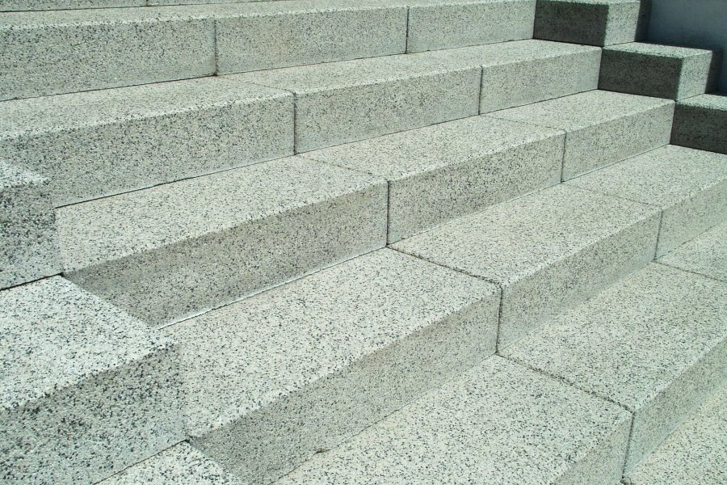

**Gdzie można wykorzystać granit płomieniowany?**

Jeżeli jesteś na etapie budowania domu i zastanawiasz się, do czego możesz wykorzystać granit płomieniowany, to już śpieszymy z odpowiedzią. Materiał ten najczęściej wykorzystywany jest przy elewacjach, balkonach, tarasach, chodnikach, nagrobkach, a także podłogach kuchennych oraz łazienkach. Kolejną kwestią, którą warto wiedzieć, są metody czyszczenia tego rodzaju kamienia.

Utrzymanie tego rodzaju granitu nie jest najprostsze, gdyż jest on bardzo podatny na zabrudzenia. Możesz spróbować wyczyścić go przy użyciu wody z płynem do naczyń, wilgotnej ścierki bądź specjalnych impregnatów. Unikaj jednak żrących środków, które mogą uszkodzić granit, a także wosku, przez który materiał może stracić swoje antypoślizgowe właściwości. Mamy nadzieję, że wyjaśniliśmy Ci, *co to jest granit płomieniowany*!